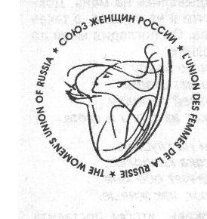

Заседание районного Совета женщин

18 апреля 12.00 час. Малый зал Администрации КГО

Участники:
Районный Совет женщин
Председатели Советов женщин сельских территорий
Зам.главы Администрации КГО – Кырчикова И.В.
Секретарь ТКДН и ЗП КГО –Дементьева Н.Ю.

План работы:
- О состоянии персонифицированного учета семей и детей, состоящих на учете и усиление роли общественных организаций в работе по раннему выявлению и профилактике детского и семейного неблагополучия. (Дементьева Н.Ю., Сергеева О.Н.)
- Год кино. Беседа о ценности семейного кинопросмотра – «Доброе кино – светлая душа» (Першина Е.А.)
- Влияние кино-,мультиндустрии, рекламы на формирование личности. (Герасимова Т.М.)
- Подготовка семей к участию в I этапе областного конкурса «Семья года-2016» (ДК «Металлург» г.Каменск-Уральский)
- Подведение итогов. Рабочие вопросы. Разное.(Кырчикова И.В., Сергеева О.Н.)

